CAMIONES CAÍDOS
MANUAL ADMINISTRATIVO DE GESTIÓN Y OPERACIÓN
Control de Usuarios, Flota, Operadores y Turnos
Dirigido a: Administradores y Encargados de Operaciones
Mina Pribbenow & Mina El Descanso • Drummond Ltd. Colombia
Versión Documental: 1.0 — 10 de septiembre de 2026

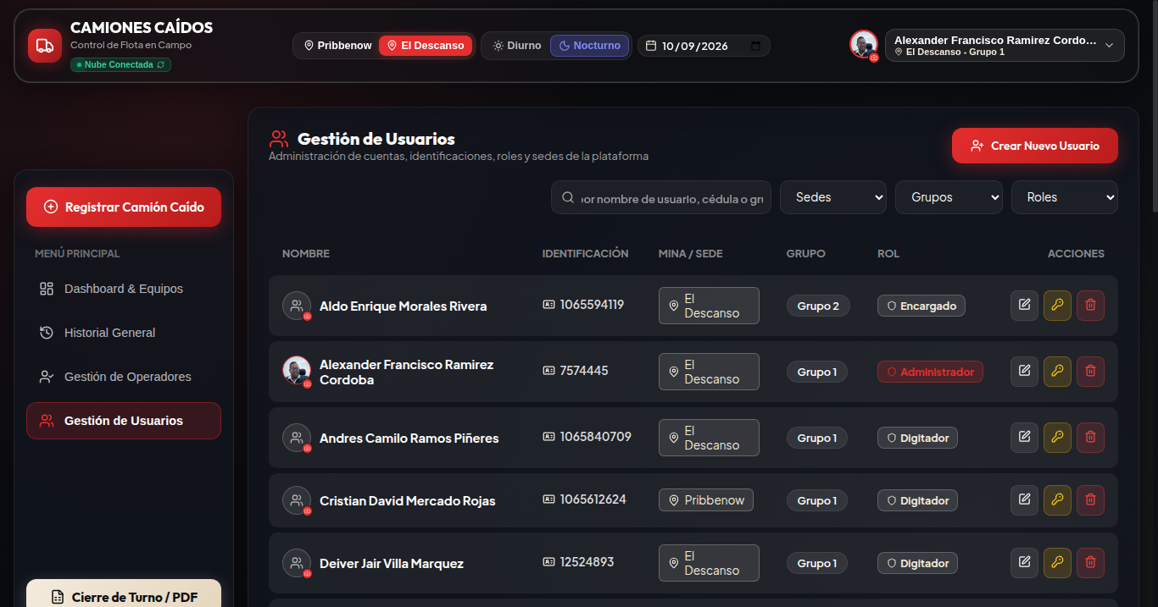

Índice de Contenido
• 1. Introducción Administrativa: Propósito, alcance y niveles de supervisión
• 2. Roles Administrativos: Matriz de permisos (Administrador vs Encargado)
• 3. Administración de Usuarios: Directorio A-Z, alta, edición, avatar, roles y sedes
• 4. Protecciones Administrativas: Cédula duplicada, autoeliminación y último administrador
• 5. Política y Gestión de Contraseñas: Clave temporal caidos1234, reset y cambio obligatorio
• 6. Administración de Operadores: Censo de 814 conductores, filtros, edición y bajas
• 7. Operación y Control de Reportes: Ciclo DOWN / STANDBY / OPERATIVO, reapertura y borrado
• 8. Control y Segregación por Mina: Aislamiento Pribbenow y El Descanso por RLS
• 9. Historial General y por Camión: Regla cronológica compuesta y consulta de flota
• 10. Generación de Informes en PDF: Cierre de turno, membrete y Web Share móvil
• 11. Exportación de Datos a Excel: Estructura de libro XLSX en dos pestañas
• 12. PWA y Trabajo Offline: Instalación móvil, caché local y reconexión
• 13. Buenas Prácticas Administrativas: Custodia de accesos, relevos y sanidad de datos
• 14. Problemas Frecuentes Administrativos: Matriz de diagnóstico y solución rápida
• 15. Procedimiento de Soporte Básico: Escalamiento a Soporte Nivel 3

1. INTRODUCCIÓN ADMINISTRATIVA
El presente Manual Administrativo tiene por objetivo estandarizar la administración y supervisión de la plataforma Camiones Caídos en las operaciones mineras de acarreo en carbón a cielo abierto de Mina Pribbenow y Mina El Descanso.
A través de este documento, el Administrador y el Encargado de Despacho/Mantenimiento comprenderán exactamente cómo gestionar cuentas de usuario, mantener depurado el censo de operadores, gobernar la segregación territorial de datos entre minas y coordinar el ciclo de vida de los reportes de camiones caídos.

2. ROLES ADMINISTRATIVOS Y MATRIZ DE PERMISOS
El sistema implementa tres niveles de rol, de los cuales dos tienen responsabilidades administrativas y de supervisión:
Rol | Mina de Operación | Atribuciones Principales | Restricciones de Seguridad
Administrador | Global  (Pribbenow y El Descanso) | Crear, editar y eliminar usuarios; resetear claves; gestionar catálogo de operadores; ver ambas minas; eliminar cualquier reporte; emitir reportes ejecutivos. | Protección contra autoeliminación; no puede eliminar al último administrador del sistema.
Encargado | Sede Asignada  (Pribbenow o El Descanso) | Capturar y editar camiones caídos; marcar OPERATIVO / DOWN; reabrir reportes; eliminar reportes de su mina; emitir PDF y Excel de su turno. | Sin acceso a Gestión de Usuarios ni Operadores; no puede resetear contraseñas; RLS bloquea consulta de la otra mina.
Digitador | Sede Asignada  (Pribbenow o El Descanso) | Captura de reportes de campo y actualización de observaciones durante el turno activo. | Sin permisos de eliminación; sin módulos de administración ni reseteo de claves.

3. ADMINISTRACIÓN DE USUARIOS
El módulo de Gestión de Usuarios es de acceso exclusivo para el rol Administrador y se encuentra disponible en la barra superior o menú de navegación.

3.1 Directorio, Búsqueda Reactiva y Orden A-Z
El directorio lista los 22 usuarios registrados en el sistema. Cuenta con una barra de búsqueda reactiva que filtra en tiempo real por nombre, número de cédula o grupo operativo. El listado se mantiene automáticamente clasificado en orden alfabético A-Z de acuerdo con el nombre del colaborador.


Figura: Directorio Administrativo de Usuarios con Búsqueda y Filtros de Sede

3.2 Registro de un Nuevo Usuario (Paso a Paso)
Para dar de alta a un colaborador en el sistema:
1. En la pestaña Usuarios, pulse el botón rojo '+ Crear Nuevo Usuario'.
2. Nombre Completo (Obligatorio): Ingrese nombre y apellido (mínimo 3 caracteres). El sistema aplicará automáticamente mayúsculas iniciales estándar.
3. Número de Cédula (Obligatorio): Digite la identificación oficial sin puntos ni comas (mínimo 5 dígitos numéricos). Constituye el usuario de login.
4. Rol: Seleccione entre Administrador, Encargado o Digitador según las funciones operacionales del trabajador.
5. Mina: Asigne El Descanso o Pribbenow. Si el rol es Administrador, tendrá alcance a ambas sedes independientemente de la sede base.
6. Grupo: Asigne el grupo de turno correspondiente (Grupo 1, Grupo 2, Grupo 3 o Grupo 4).
7. Fotografía / Avatar (Opcional): Permite cargar una foto que se comprime automáticamente en el navegador para no saturar la red.
8. Guardar: Presione 'Guardar Usuario'. La cuenta se sincroniza atómicamente con Supabase Auth y la base de datos.

3.3 Edición de Cuentas Existentes
En la fila o tarjeta del usuario, pulse el botón 'Editar' (icono de lápiz). Podrá modificar el nombre, rol, sede, grupo y fotografía. La cédula permanece inmutable para resguardar la trazabilidad histórica de auditoría.

3.4 Restablecimiento Administrativo de Contraseña
Si un usuario olvida su contraseña o es bloqueado por intentos erróneos, el Administrador puede presionar el botón 'Resetear Clave' (icono de llave). Al confirmar, el sistema restablece la clave a la contraseña temporal oficial caidos1234 y activa obligatoriamente la bandera must_change_password.

3.5 Eliminación de Cuentas
El botón 'Eliminar' purga coordinadamente al usuario tanto en el módulo de autenticación (Auth) como en la tabla de perfiles de la base de datos.

4. PROTECCIONES ADMINISTRATIVAS VERIFICADAS
El sistema incorpora tres barreras de seguridad inviolables en el backend (Edge Functions):
1. Detección de Cédula Duplicada: Si se intenta crear un usuario con una cédula que ya existe en app_users o en Auth, el servidor rechaza la transacción con HTTP 409 Conflict y el mensaje: 'El número de identificación ya se encuentra registrado.'
2. Bloqueo de Autoeliminación: Un administrador conectado no puede eliminarse a sí mismo. Si lo intenta, el servidor retorna HTTP 400 Bad Request: 'No es posible eliminarse a sí mismo como administrador.'
3. Protección del Último Administrador: El sistema realiza un conteo previo en la base de datos. Si solo resta un único administrador, se prohíbe su eliminación o degradación de rol para evitar dejar la plataforma en estado de orfandad.
SEGURIDAD CRÍTICA: Estas protecciones están implementadas en el servidor mediante Supabase Edge Functions con llaves criptográficas de servicio. No pueden ser evadidas manipulando la interfaz web.

5. POLÍTICA Y GESTIÓN DE CONTRASEÑAS
A partir de la auditoría de código en admin-create-user y admin-reset-password, se confirma que la plataforma utiliza una política homogénea y segura:
Valor Oficial: • Contraseña Temporal Estándar: caidos1234 (verificada idéntica tanto en creación como en reseteo).
Comportamiento: • Bandera de Cambio Obligatorio: Todo usuario nuevo o reseteado queda registrado con must_change_password: true.
Pantalla Bloqueante: • Flujo de Primer Acceso: Al ingresar con caidos1234, la aplicación intercepta la sesión y despliega de inmediato un modal bloqueante que exige definir una contraseña personal.
Reglas de Seguridad: • Requisitos de Contraseña Personal: Mínimo 8 caracteres, al menos una mayúscula, una minúscula, un número y un símbolo especial; confirmación coincidente obligatoria; no se admite volver a usar la clave temporal.

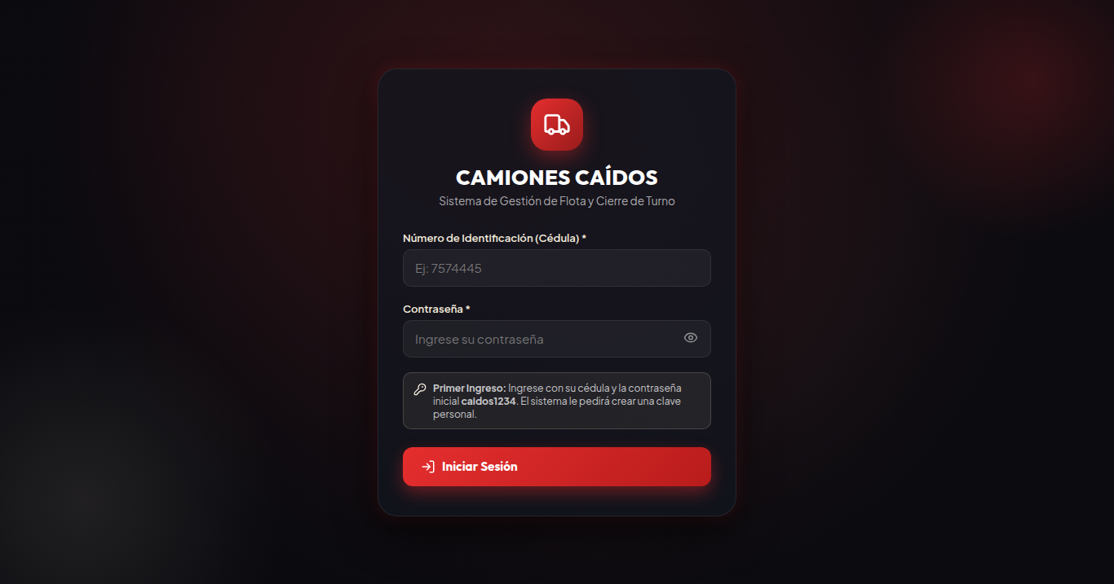
Figura: Pantalla de Inicio de Sesión Institucional por Cédula y Contraseña

6. ADMINISTRACIÓN DEL CENSO DE OPERADORES
El módulo Gestión de Operadores administra el censo oficial de 814 conductores de camiones de extracción.

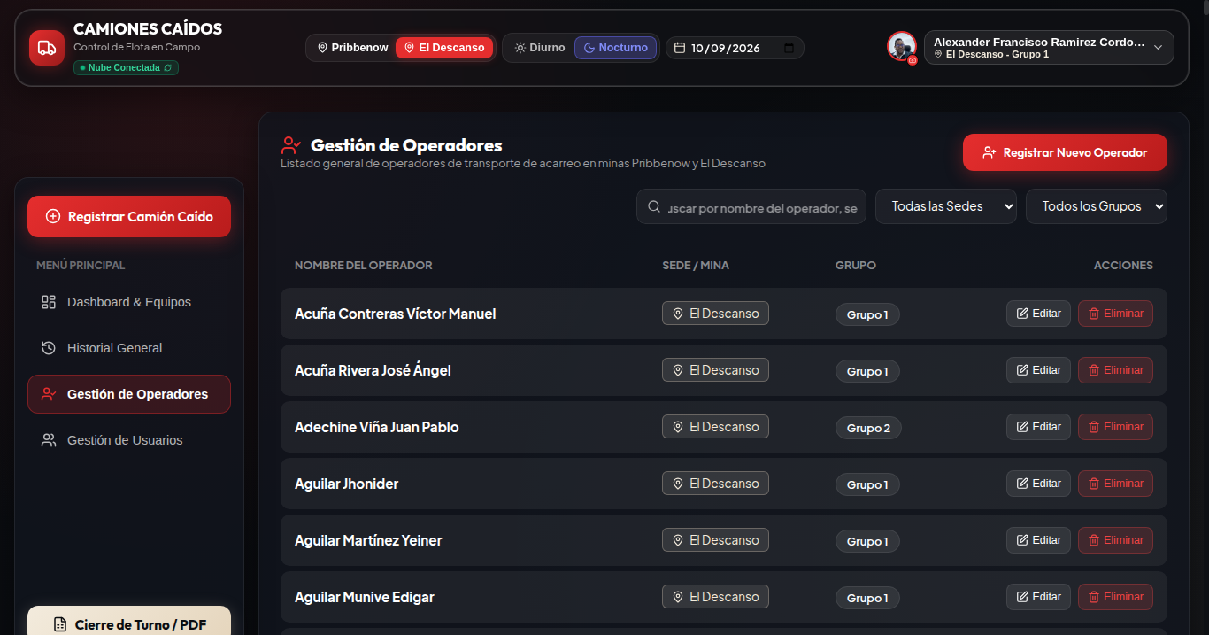
Figura: Directorio General de Operadores de Acarreo (Censo de 814 Registros)
• Búsqueda y Filtros: Búsqueda reactiva por nombre, filtro por Mina (Todas, Pribbenow, El Descanso) y filtro por Grupo de Turno (Todos, Grupo 1 a 4).
• Orden A-Z: Clasificación alfabética continua según apellidos y nombres.
• Registro de Operador: Botón '+ Registrar Nuevo Operador', id generado OP-xxx-xxxx, mayúsculas automáticas y estado 'Activo'.
• Reglas de Eliminación: La eliminación física está reservada exclusivamente para el Administrador vía RLS (operators_delete_admin). En la base de datos se conserva el snapshot textual en todos los reportes históricos previos.

7. ADMINISTRACIÓN DE REPORTES DE CAMIONES
El control de flota en campo se realiza desde el Dashboard principal:

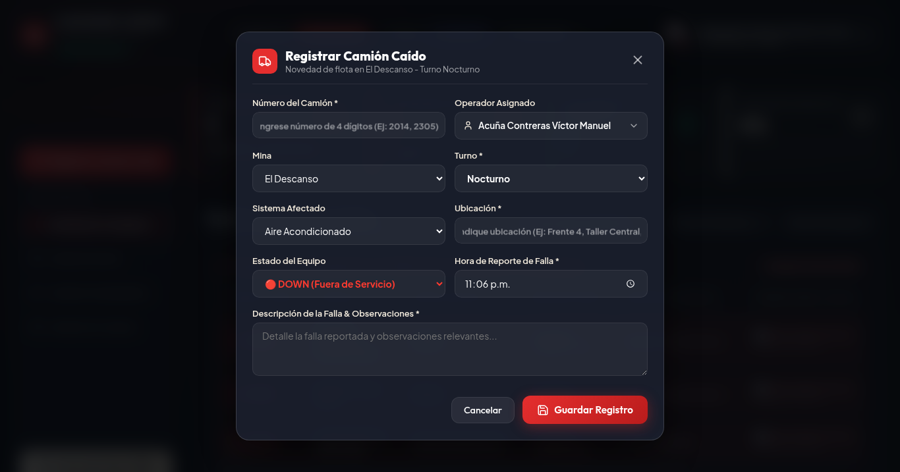
Figura: Modal de Captura y Registro de Falla en Camión de Acarreo
• Creación: Botón '+ Registrar Camión Caído'. Se selecciona el número de camión (serie 2xxx de 4 dígitos), se autocompleta el operador desde el censo oficial (814), se selecciona subsistema mecánico/eléctrico, componente, síntoma, bahía/tajo y hora de caída.
• Transición DOWN / OPERATIVO: Los camiones caídos inician en estado DOWN. Al repararse, el Encargado presiona 'Operativo', registra la hora real de retorno y confirma la salida a circuito.
• Reapertura: Si una unidad entregada vuelve a fallar o requiere ajuste de diagnóstico, el Encargado puede pulsar 'Reabrir' para reintegrarlo a la lista de caídos.
• Eliminación según Rol: El Administrador puede eliminar cualquier reporte erróneo. El Encargado puede eliminar reportes únicamente si pertenecen a su propia mina. El Digitador tiene la eliminación bloqueada.

8. CONTROL Y AISLAMIENTO POR MINA
La plataforma opera bajo el principio de estricta segregación minera:
• Mina Pribbenow y Mina El Descanso cuentan con tajos, flotas y despachos independientes.
• Los Encargados y Digitadores tienen restringida su vista mediante Row Level Security (mine = get_auth_user_mine()). Un encargado de El Descanso no puede ver ni modificar datos de Pribbenow.
• El Administrador dispone de un selector global en el encabezado para alternar entre minas o supervisar la operación consolidada.

9. HISTORIAL GENERAL Y POR CAMIÓN
La bitácora de eventos ofrece trazabilidad completa de paradas:

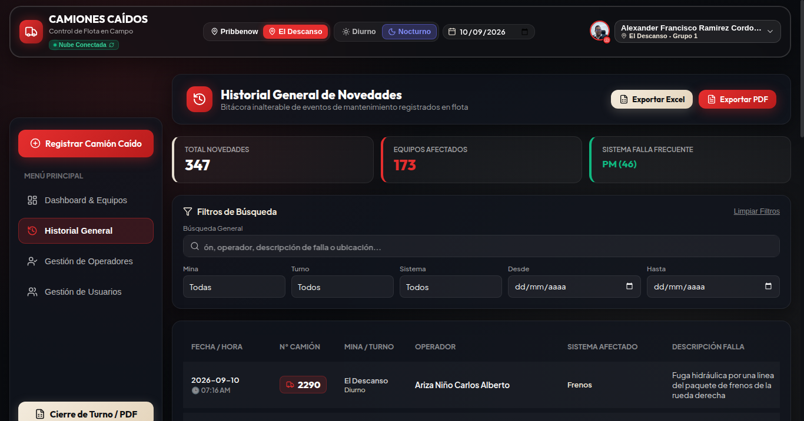
Figura: Historial General de Camiones Caídos con Filtros Compuestos
• Regla Cronológica Oficial: 1. Fecha en orden DESCENDENTE (días más recientes arriba); 2. Dentro del mismo día, hora en orden ASCENDENTE (del inicio del turno al final).
• Historial por Camión: Al pulsar sobre el número de una unidad se abre su ficha técnica, mostrando la línea de tiempo de paradas y alertando sobre el subsistema más recurrente (detección de fallas crónicas).

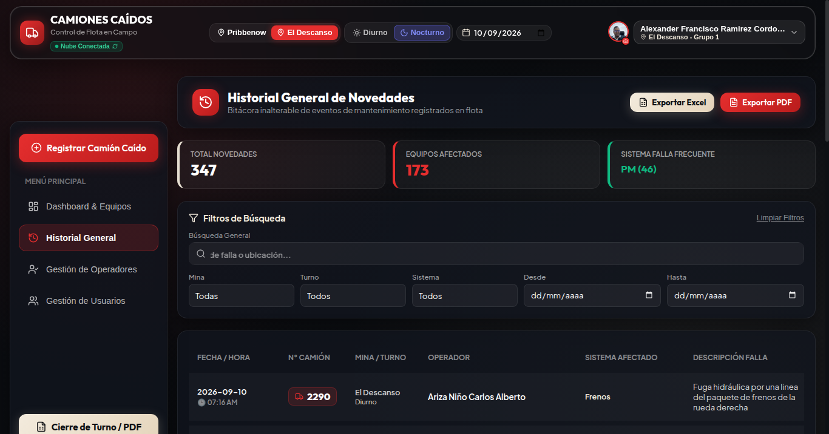
Figura: Hoja de Vida y Trazabilidad por Unidad de Transporte

10. EXPORTACIONES EN PDF Y EXCEL
La plataforma permite emitir documentos oficiales con un solo clic:

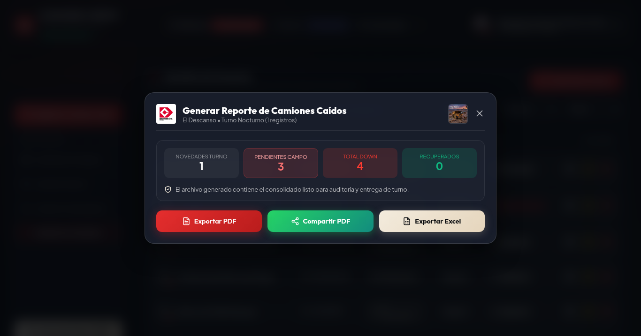
Figura: Ventana de Configuración y Emisión de Cierre de Turno en PDF
• PDF Oficial: Informe gerencial con membretes corporativos Drummond y CAT en alta resolución, resumen de disponibilidad, horas de parada y detalle con snapshot de operador.
• Compartir Móvil: En celulares y tabletas, incluye el botón 'Compartir PDF (1 Clic)' mediante la Web Share API para envío instantáneo a grupos de WhatsApp o Teams de despacho.
• Excel (XLSX): Genera un libro estructurado en dos hojas: 'Novedades Turno' y 'Pendientes Campo', listo para análisis estadístico y conciliación en hojas de cálculo.

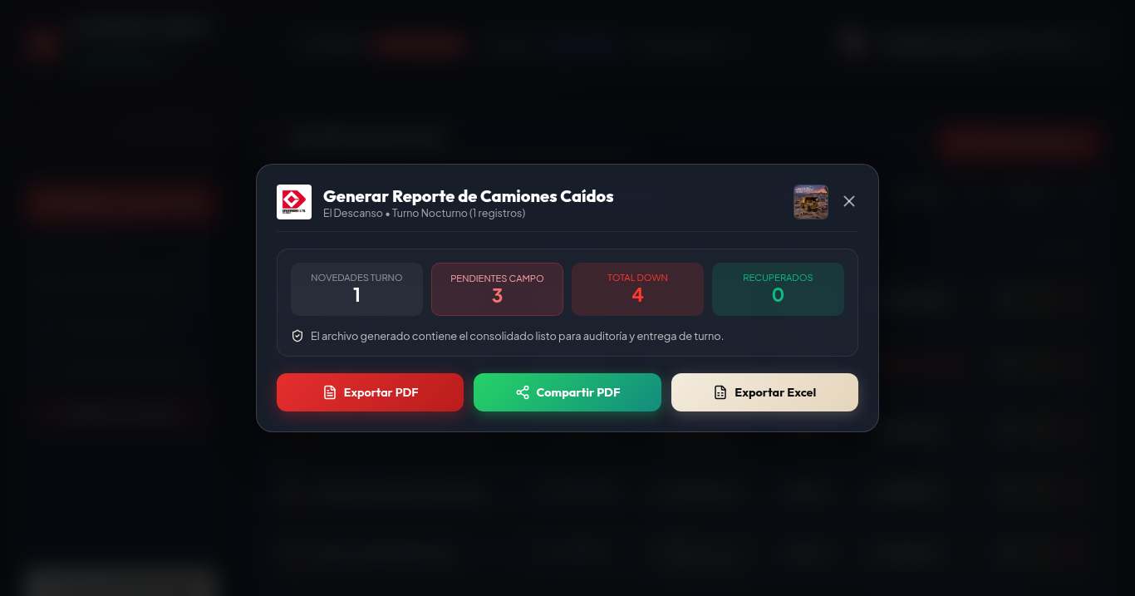
Figura: Descarga de Libro Excel con Hojas de Novedades y Pendientes

11. PWA Y OPERACIÓN SIN CONEXIÓN
• Instalación en Móviles: Aplicación Web Progresiva instalable directamente desde Chrome (Android) o Safari (iOS) sin pasar por tiendas de aplicaciones.
• Consulta en Tajo Sin Señal: Los reportes del turno y el censo de operadores se mantienen en la memoria segura del dispositivo (localStorage).
• Persistencia de Sesión: La aplicación no expulsa al usuario ni solicita login si se pierde la conectividad en botaderos o tajos profundos; restaura el perfil validado de camiones_user_profile.
• Sincronización al Retorno: Al detectar señal de red o Wi-Fi minero, la aplicación revalida silenciosamente los datos con el servidor central.

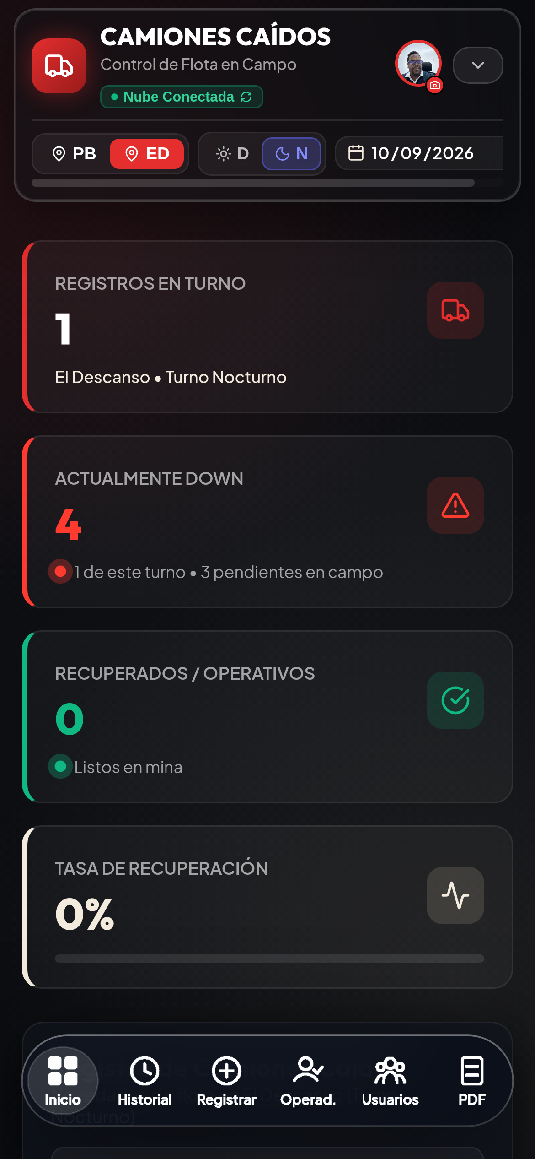
Figura: Interfaz Móvil Adaptativa para Uso en Terreno

12. BUENAS PRÁCTICAS ADMINISTRATIVAS
1. Entrega Segura de Claves Temporales: Comunique la contraseña caidos1234 de manera directa y personal al colaborador. Recuérdele que el sistema le obligará a crear una clave propia.
2. Conciliación en Relevo de Turno: Antes de cerrar el turno diurno (18:00) o nocturno (06:00), el Encargado debe verificar que todas las unidades en taller estén marcadas como DOWN o tengan registrada su hora de salida a circuito.
3. Depuración del Censo: Modifique los operadores únicamente ante traslados de grupo o desvinculaciones formales.
4. Cierre de Sesión en Terminales de Despacho: En computadores compartidos de oficina, cierre siempre la sesión desde el menú de perfil para proteger la auditoría de registros.

13. PROBLEMAS FRECUENTES Y SOLUCIONES
Síntoma Observado | Causa Probable | Acción Administrativa Inmediata
Error 409 al crear usuario | La cédula ya está registrada en el sistema. | Verifique el número de cédula en el directorio de usuarios. Si el colaborador ya existe, edite su perfil en lugar de crearlo de nuevo.
Usuario no puede entrar tras reset | Ingresó cédula con puntos o escribió mal la clave temporal. | Indique al usuario que escriba la cédula sin símbolos y la clave en minúsculas: caidos1234. Si persiste, ejecute un nuevo reset.
Encargado no ve camiones de otra mina | Comportamiento normal por política de aislamiento RLS. | Los encargados solo tienen visión sobre su mina asignada. Si requiere supervisión global, un Administrador debe elevar su rol a Administrador.
No permite eliminar a un usuario | Intento de autoeliminación o de borrar al único administrador. | El sistema protege la cuenta del usuario en sesión y salvaguarda al último administrador para evitar pérdida de gobernanza.
Reportes no sincronizan en campo | Pérdida de cobertura de datos móviles en el tajo. | La aplicación continuará en modo consulta offline. Al retornar a zona con señal de red, el sistema sincronizará automáticamente.

14. PROCEDIMIENTO DE SOPORTE BÁSICO
Cuando una novedad operativa no pueda resolverse desde las funciones del panel administrativo:
1. Registre los datos del incidente: Cédula del colaborador afectado, mina, hora aproximada y captura de pantalla del mensaje de error.
2. Verifique conectividad del equipo: Valide si otros servicios web cargan con normalidad en la terminal.
3. Escalamiento a Nivel 3: Envíe el reporte al equipo técnico de soporte indicando el código de respuesta HTTP observado.

